Navn:

Skriv en forklarende tekst til figuren. Inddrag de fagbegreber der er på figuren.

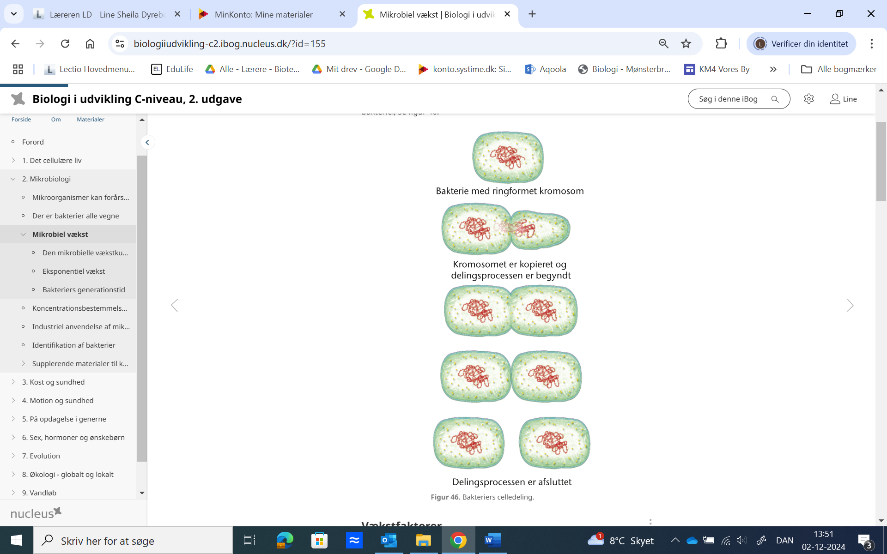

Navn:

Skriv en forklarende tekst til figuren. Inddrag de fagbegreber der er på figuren.

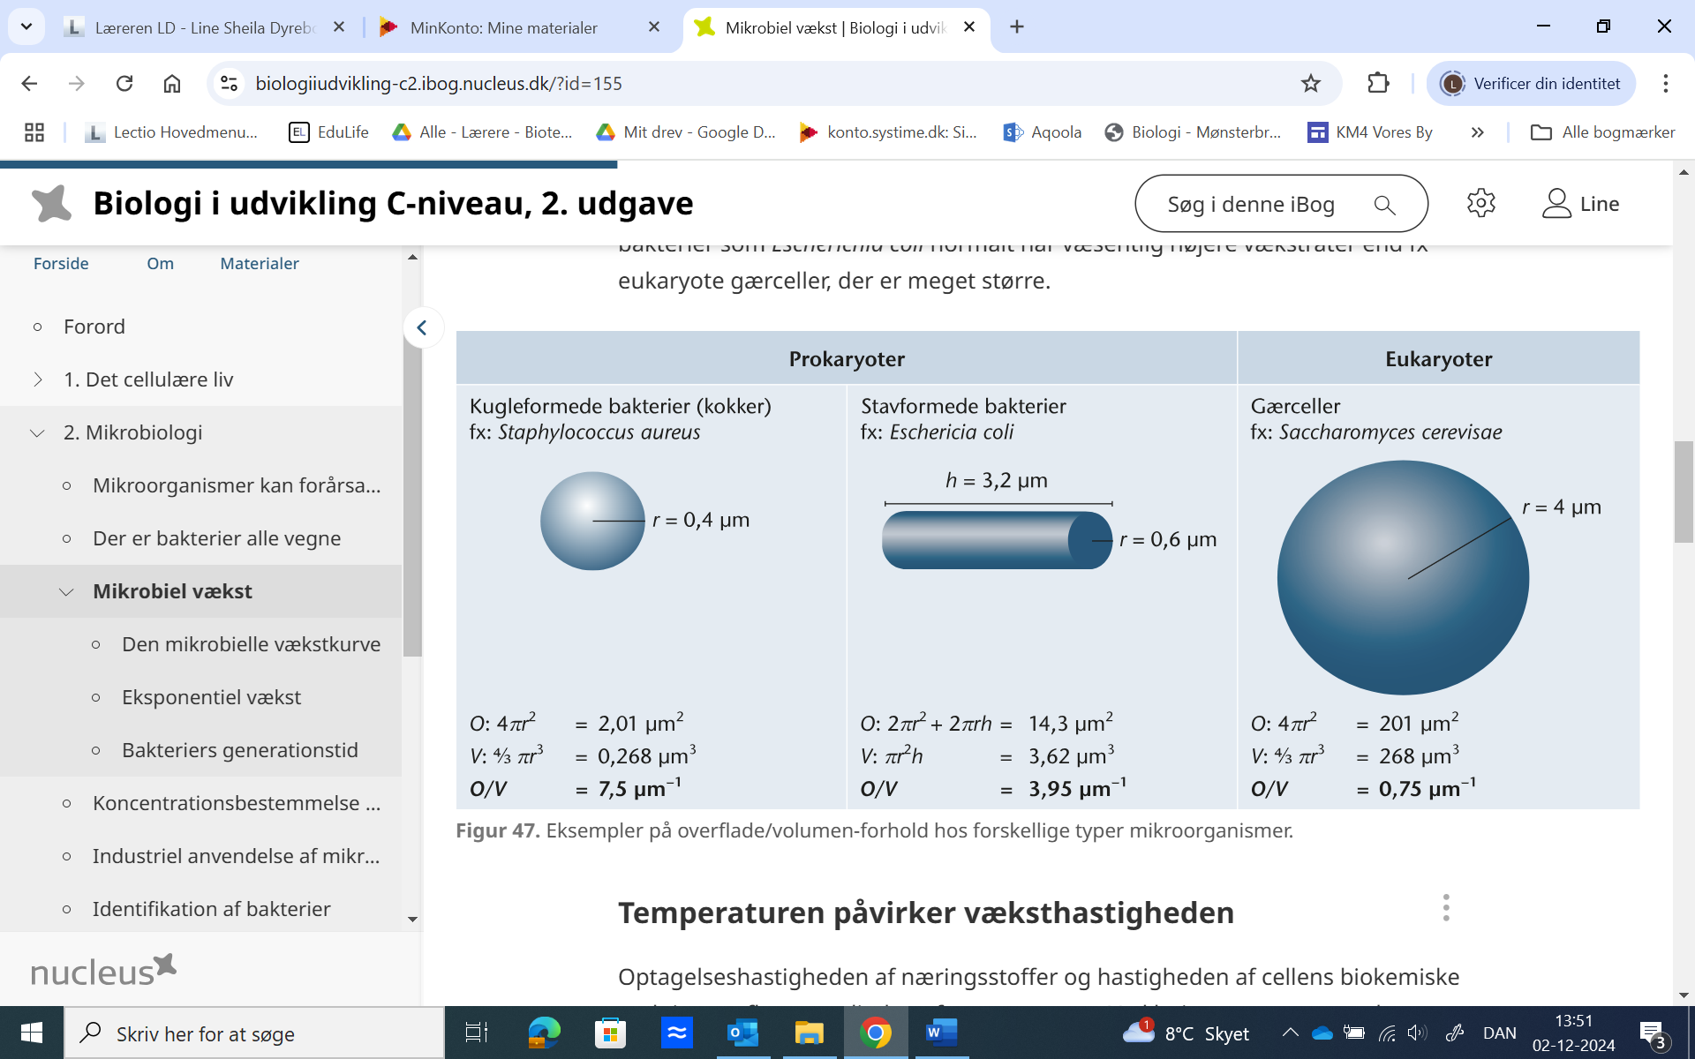

Navn:

Skriv en forklarende tekst til figuren. Inddrag de fagbegreber der er på figuren.

